Mamman 6
שאלה 1
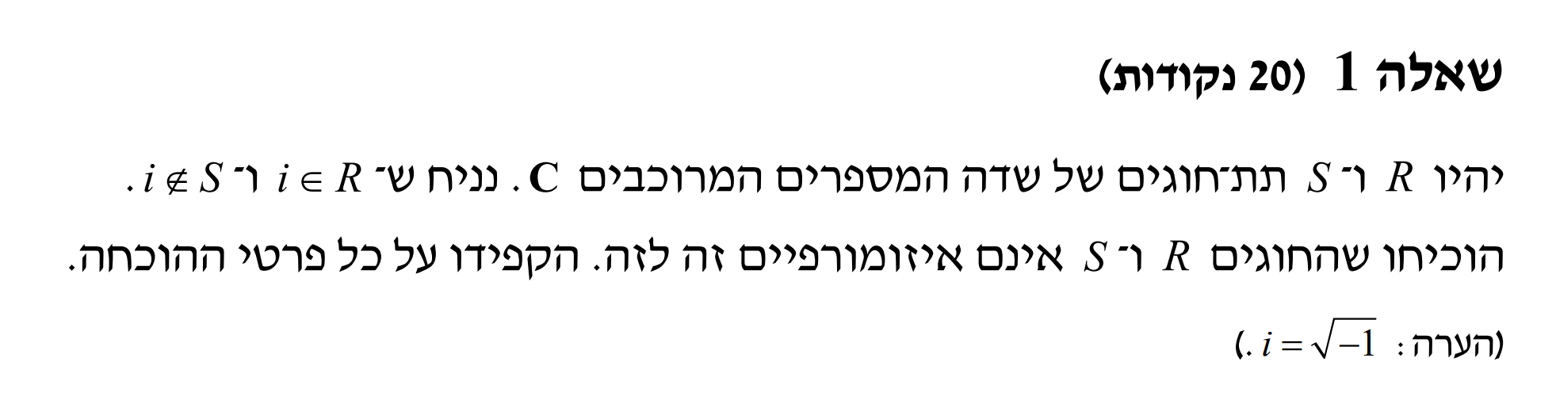
יהי תת חוגים של , ו- .
נתון:
נניח בשלילה כי קיים איזומורפיזם של תת חוגים:
ידוע כי:
וכן:
ונקבל:
ולפי הגדרת ההומורפיזם של חוגים, נקבל:
וידוע כי כי איזומורפיזם הוא חח"ע.
נקבל:
בסתירה לנתון
מש"ל.

שאלה 2
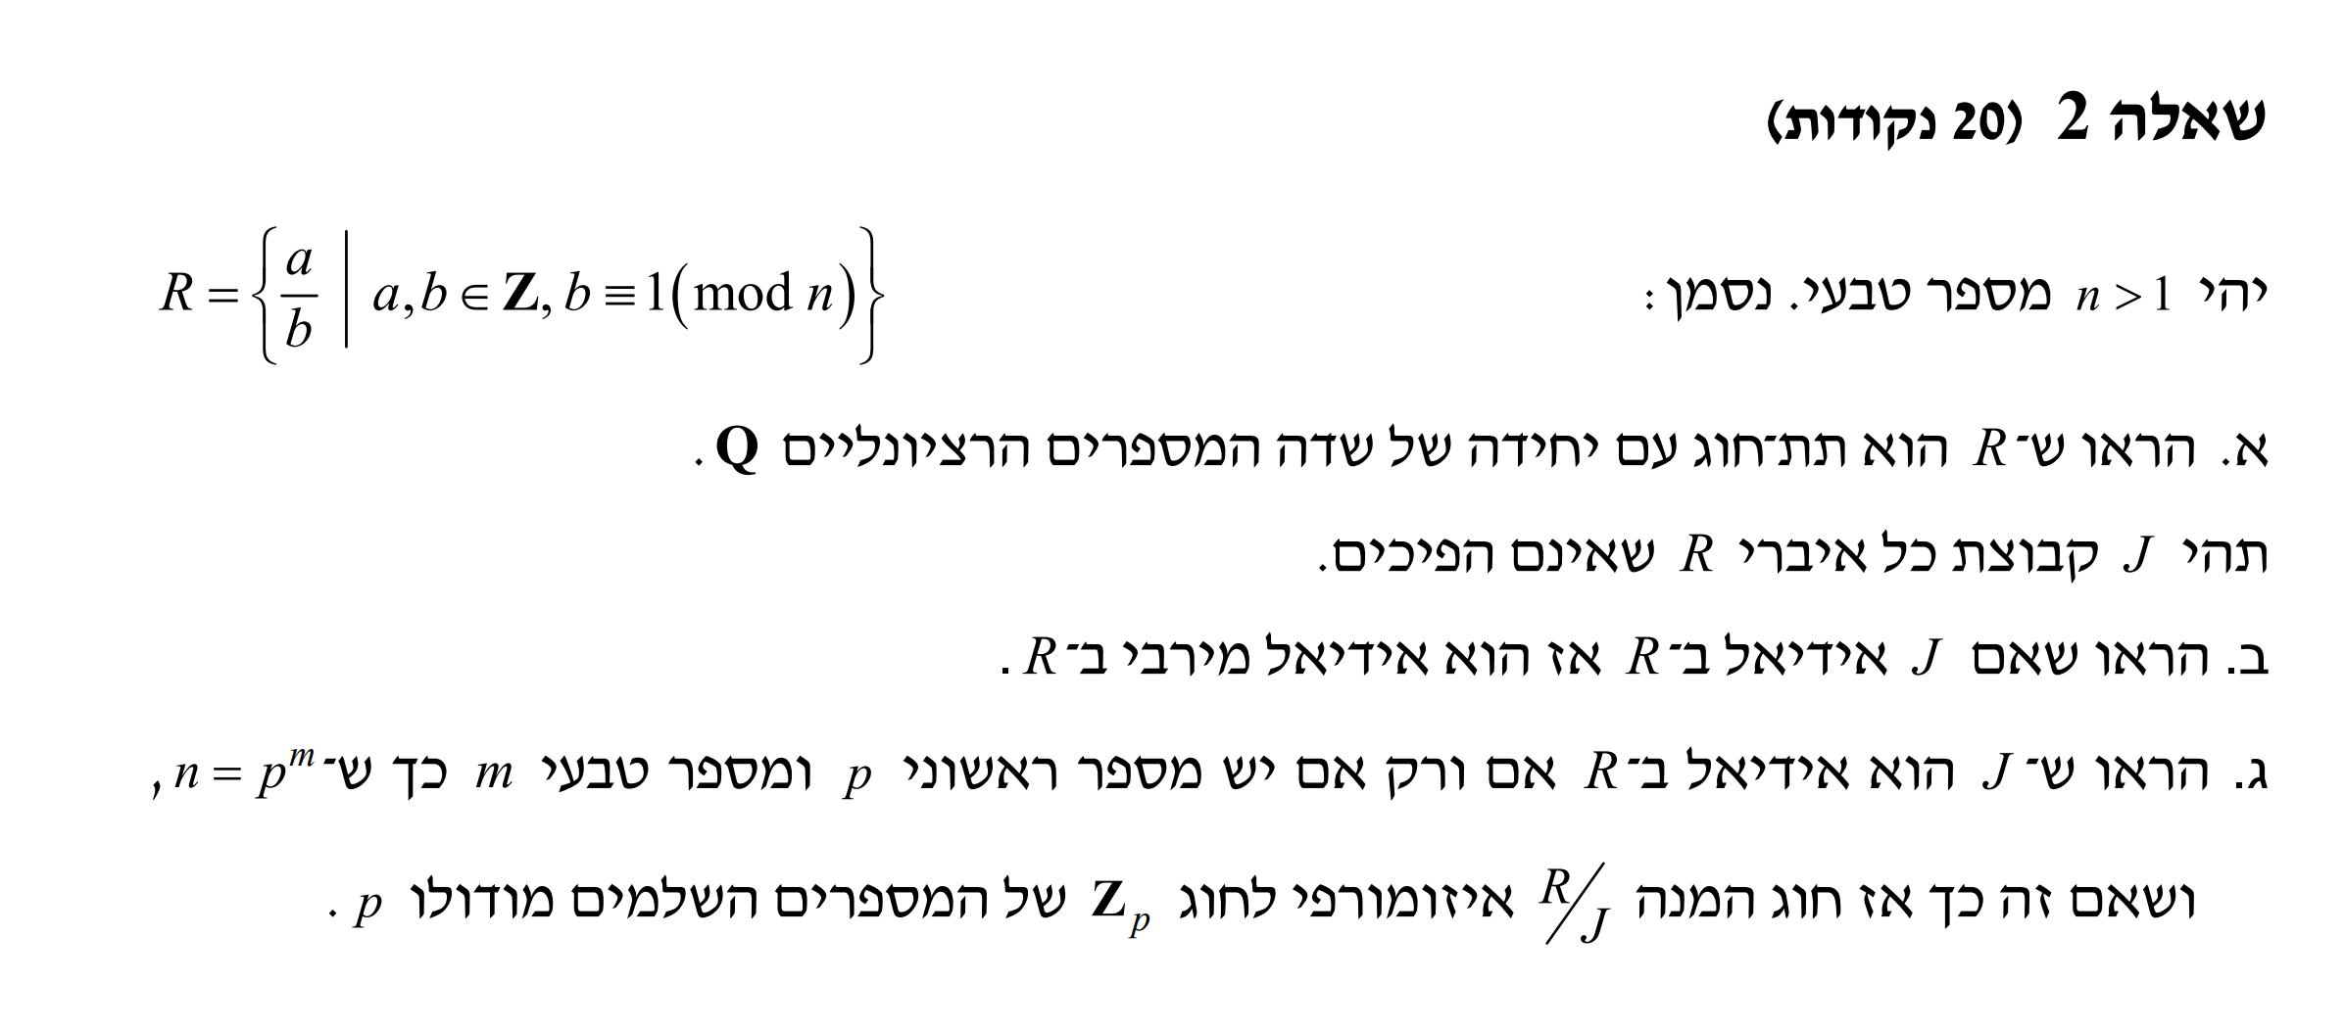

סעיף א
נתון:
יהי
בנוסף, נגדיר:
אראה כי הוא תת-חוג של עם היחידה .
אראה תחילה כי הוא חבורה אבלית
יהי .
לכן הפעולה סגורה ואבלית.
ידוע כי: .
לכן, .
לכל מתקיים
לכן קיים איבר ניטרלי.
יהי .
נקבל גם כי מתקיים
ולכן:
ולכן לכל איבר קיים איבר ניטרלי.
לכן היא חבורה אבלית.
נסתכל על כפל:
יהי .
הכפל של הוא קיבוצי, ולכן בפרט קיבוצי בקבוצה זו.
ולכן היא אגודה.
לפי הגדרת , נקבל:
ניקח :
נקבל:
וידוע כי בשדה , האיבר הוא יחידה, ולכן הוא יחידה בפרט בקבוצה .
מש"ל א

סעיף ב
נניח בשלילה כי קיים אידיאל כאשר:
מפני שהקבוצה היא קבוצת כל האיברים הלא הפיכים, הקבוצה מכילה איבר הפיך,
לפי הגדרת המושג אידאל, נקבל כי
בסתירה לכך שהאידאל הוא אידיאל אמיתי.
מש"ל ב

סעיף ג

כיוון 1
נניח בשלילה כי אינו חזקה של מספר ראשוני.
כלומר, קיימים מספרים ראשוניים זרים כאשר .
נקבל כי,
לפי הגדרת האידיאל, נקבל כי כל הצירופים הליניאריים שלהם קיימים ב .
לפי מסקנה 2.15 קיים צירוף לינארי של השניים, שהוא .
לכן, נקבל .
לכן נקבל כי בסתירה לשאלה.
מש"ל כיוון 1

כיוון 2
נניח כי מתקיים עבור כלשהם.
אראה כי קבוצה היא אידיאל.
נגדיר תחילה את קבוצה .
איבר הופכי ל הוא .
האיבר שייך ל אם"ם .
לכן, נקבל:
נקבל:
בנוסף,
לכן, אידיאל.
מש"ל כיוון 2.

טענה נוספת
אזכיר את הגדרת :
נגדיר אפימורפיזם של חוגים :
קל לראות כי:

שאלה 3
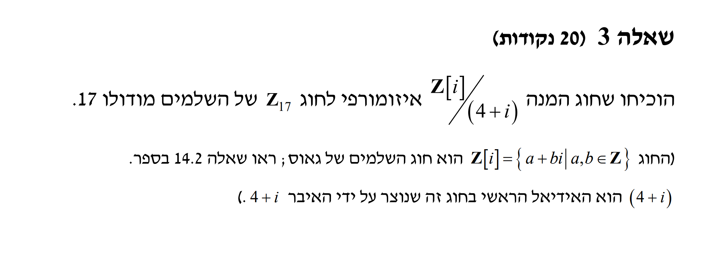

שאלה 4
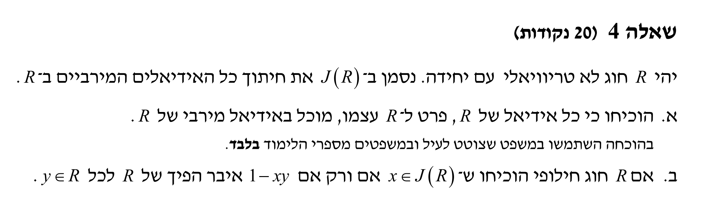

סעיף א
לפי המשפט, נקבל כי בחוג לא טריוואלי עם יחידה קיים אידיאל מירבי.
נגדיר אידיאל ב .
ידוע כי קיים אידיאל מירבי ב .
